Глава Темниковского муниципального района С.Н. Кизим принял участие в заседании Совета Ассоциации директоров заповедников и национальных парков Приволжского федерального округа Российской Федерации (далее – Ассоциации), которое состоялось на центральной усадьбе Мордовского заповедника им П.Г. Смидовича 13 апреля 2017 года. Тема заседания - "Организация охраны на ООПТ. Вызовы времени"

В заседании приняли участие директора и сотрудники 15 особо охраняемых природных территорий (ООПТ) – заповедников и национальных парков Приволжского федерального округа, а также представители органов власти Темниковского района и Республики Мордовия.
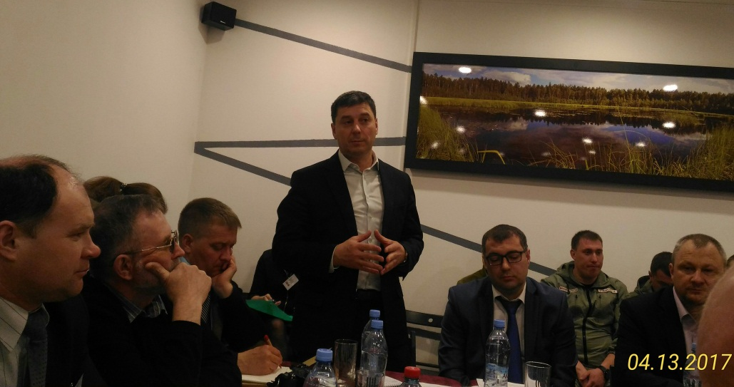
Сергей Николаевич Кизим поприветствовал участников Совета Ассоциации на Темниковской земле. Глава района отметил, что очень приятно, что именно в Год экологии и особо охраняемых природных территорий, Совет Ассоциации директоров заповедников и национальных парков ПФО проходит в Темниковском районе. Мордовский заповедник – значимая структура не только для района, но и для Республики Мордовия, так как здесь динамично развивается экологический туризм, реализуются удачные, перспективные проекты.
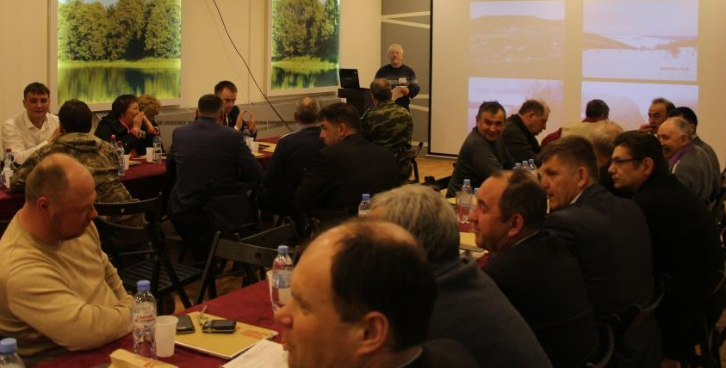
В работе заседания Ассоциации обсуждались вопросы технического оснащения отделов охраны заповедников, особенности работы с правонарушителями, детали оформления протоколов, порядок привлечения к административной ответственности. Заседание круглого стола получилось интересным, живым. Профессионалы своего дела обсуждали насущные проблемы и пытались совместно найти пути решения.
В этот же день состоялось торжественное открытие сувенирной лавки на центральной усадьбе заповедника. Первыми посетителями лавки стали участники совещания.

